**Colicss**

**Colicss Website**

**Project 3**

**Functioneel Ontwerp**

*In opdracht van* : Colicss

*Auteurs* : Jim, Pascal, Jordy en Hidde

*Klas* : Pict4v1a

*Datum* : 23-1-2020

*Versienummer* : Project 3

*Plaats* : Alfa-College Hardenberg

Projectleider : Lisanne Schonewille

**Inhoud**

1 Inleiding 3

2 Belanghebbenden 4

3 Functionaliteiten 4

4 Navigatie 5

5 Paginalijst 5

6 Paginaontwerp 6

7 Grafisch Ontwerp 9

8 Conclusie 9

# Inleiding

Onlangs is er een verzoek gekomen om voor het bedrijf Colicss een website te maken, om vervolgens hosting pakketten gaan te verkopen, daarnaast ook voor in de toekomst Cloud-ruimte te gaan verkopen.

Colicss is een innovatief bedrijf uit Slagharen dat zich vooral bezighoudt met hosting en daarnaast ook met Cloud, het bedrijf gaat met Lisanne Schonewille waardoor Het bedrijf al een hele poos goed gaat, en is al binnen twee jaar gegroeid van een eenmanszaak naar een bedrijf met zes man personeel.

Daarnaast hebben ze een prijs gewonnen voor beste innovatie binnen de hosting door samen te werken met het alfa-college.

Op de website verwerken we informatie over hosting en de Cloud en de verkoop van hostingpakketten en Cloudpakketten. Met aandacht aan klanten en contact.

Op de eerste twee pagina’s wordt de inhoud met inleiding weergegeven.

Op de tweede pagina worden de belanghebbenden en functionaliteiten laten zien.

Op de derde pagina wordt de navigatie en paginalijst weergegeven.

En als laatste worden de laatste onderwerpen getoond, pagina ontwerp, grafisch ontwerp en als laatst de conclusie.

# Belanghebbenden

De aangeboden oplossing is van belang voor het bedrijf Colicss, om hun nieuwe hostingomgeving publiciteit te geven. Ook is het in belang voor potentiële klanten. Zij kunnen zien of Colicss biedt wat ze zoeken.

# Functionaliteiten

De site moet de volgende functionaliteiten hebben.

* Op de **hoofdpagina** staat algemene informatie over Colicss
* Op de **hoofdpagina** staan foto’s van het bedrijf
* Op de **hosting pagina** komt informatie over hosting te staan
* Op de **hosting pagina** komen foto’s te staan
* Op de **Cloud pagina** komt informatie te staan over Cloud pakketten
* Op de **Cloud pagina** komen foto’s te staan
* Op de **contact pagina** komen contactgegevens te staan
* Op de **contact pagina** komt een contact formulier te staan
* Op de **klanten pagina** worden klanten weergegeven die worden gesorteerd op basis van wat ze gekocht hebben

# Navigatie

Hier kunt u zien hoe de pagina’s verbonden met elkaar zijn.

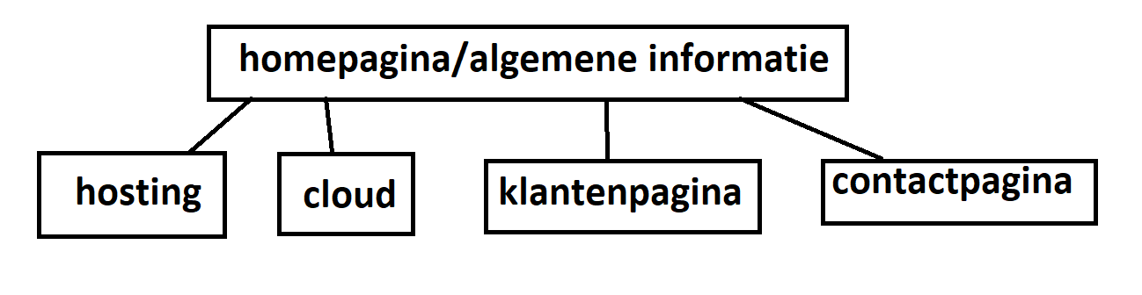

Je kan via elke pagina bereiken ongeacht van welke je bent.

# Paginalijst

Hieronder volgt een overzicht van alle pagina's van het systeem.

|  |  |  |  |
| --- | --- | --- | --- |
| **Naam pagina** | **Formulier?** | **Functie** | **Afwijkend pagina-ontwerp?** |
| Homepagina | Nee | informeren over het bedrijf aan de klant | Nee |
| Informatie over hosting | Nee | Informeren over de hostingpakketten | Nee |
| Informatie over Cloud | Nee | Informeren over de Cloudpakketten | Nee |
| Contactpagina | Ja | Contact gegevens, contact formulier | Nee |
| Klantenpagina | Nee | Reviews van de klant | Nee |

# Paginaontwerp

Homepagina:

* Algemene informatie
* Afbeelding 2x

Informatie over hosting:

* Pakket Brons, met specificaties
* Pakket Silver, met specificaties
* Pakket Goud, met specificaties

Informatie over Cloud:

* Pakket Geel, met specificaties
* Pakket Geel, met specificaties
* Pakket Geel, met specificaties

Contactpagina:

* Contactgegevens
* Contact Formulier

Klantenpagina:

* Reviews klanten 4x + 4 foto’s klant

Homepagina

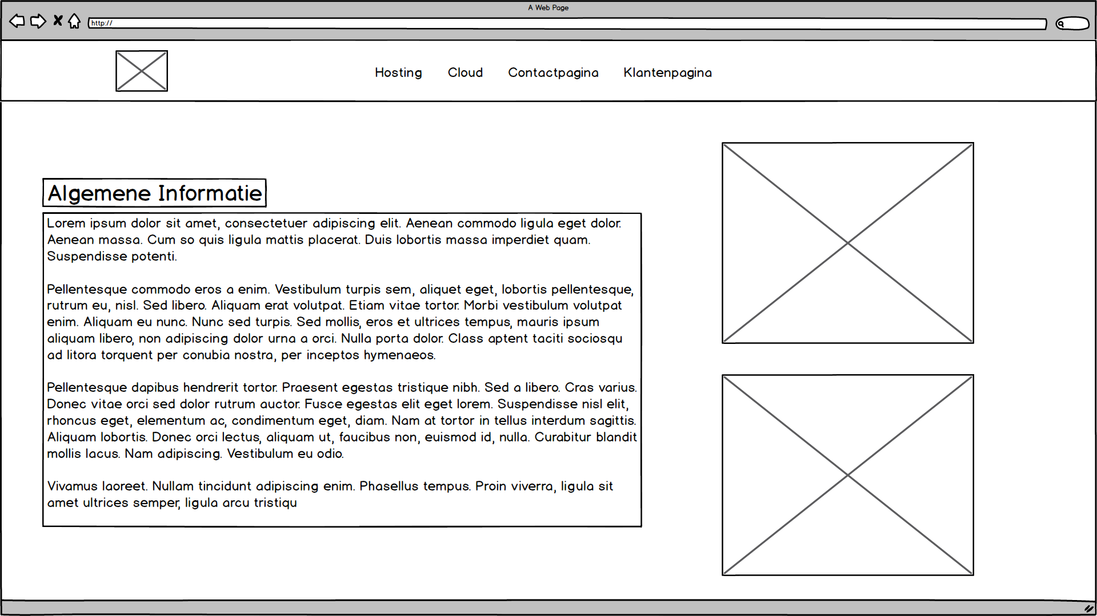

Informatie over hosting

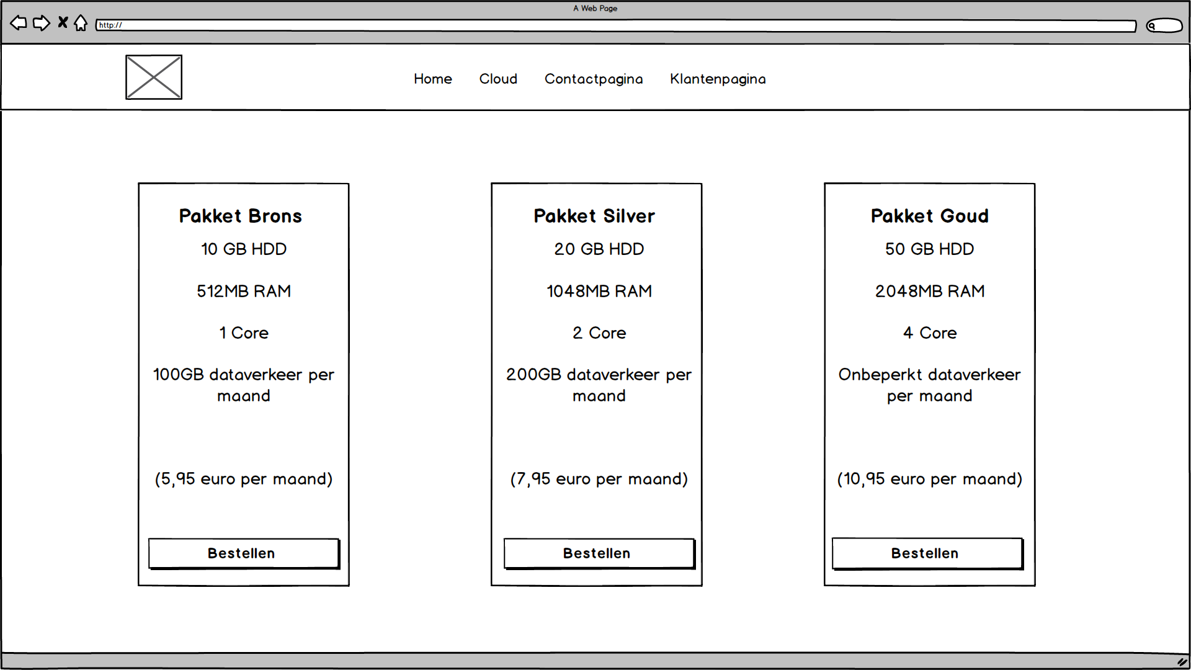

Informatie over Cloud

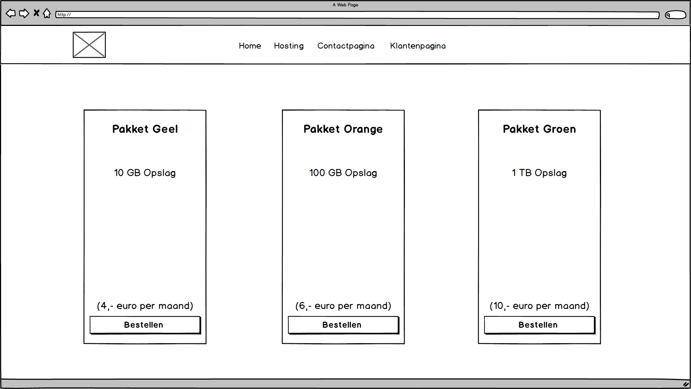

ContactPagina

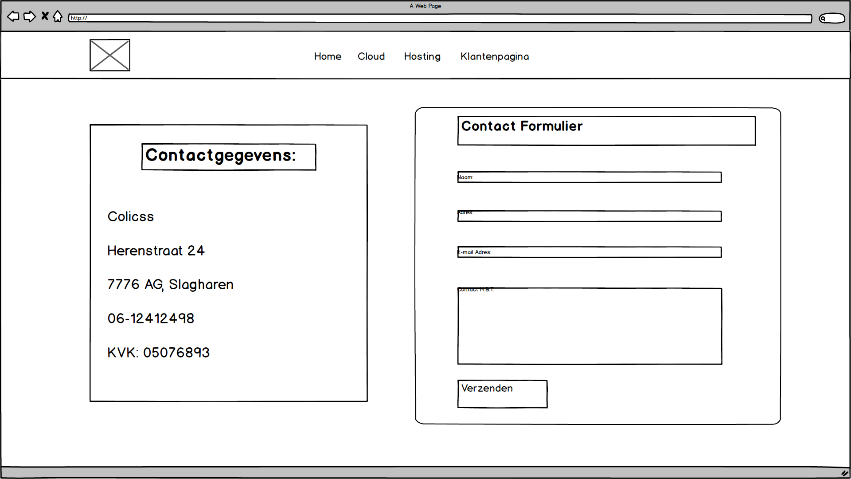

Klantenpagina

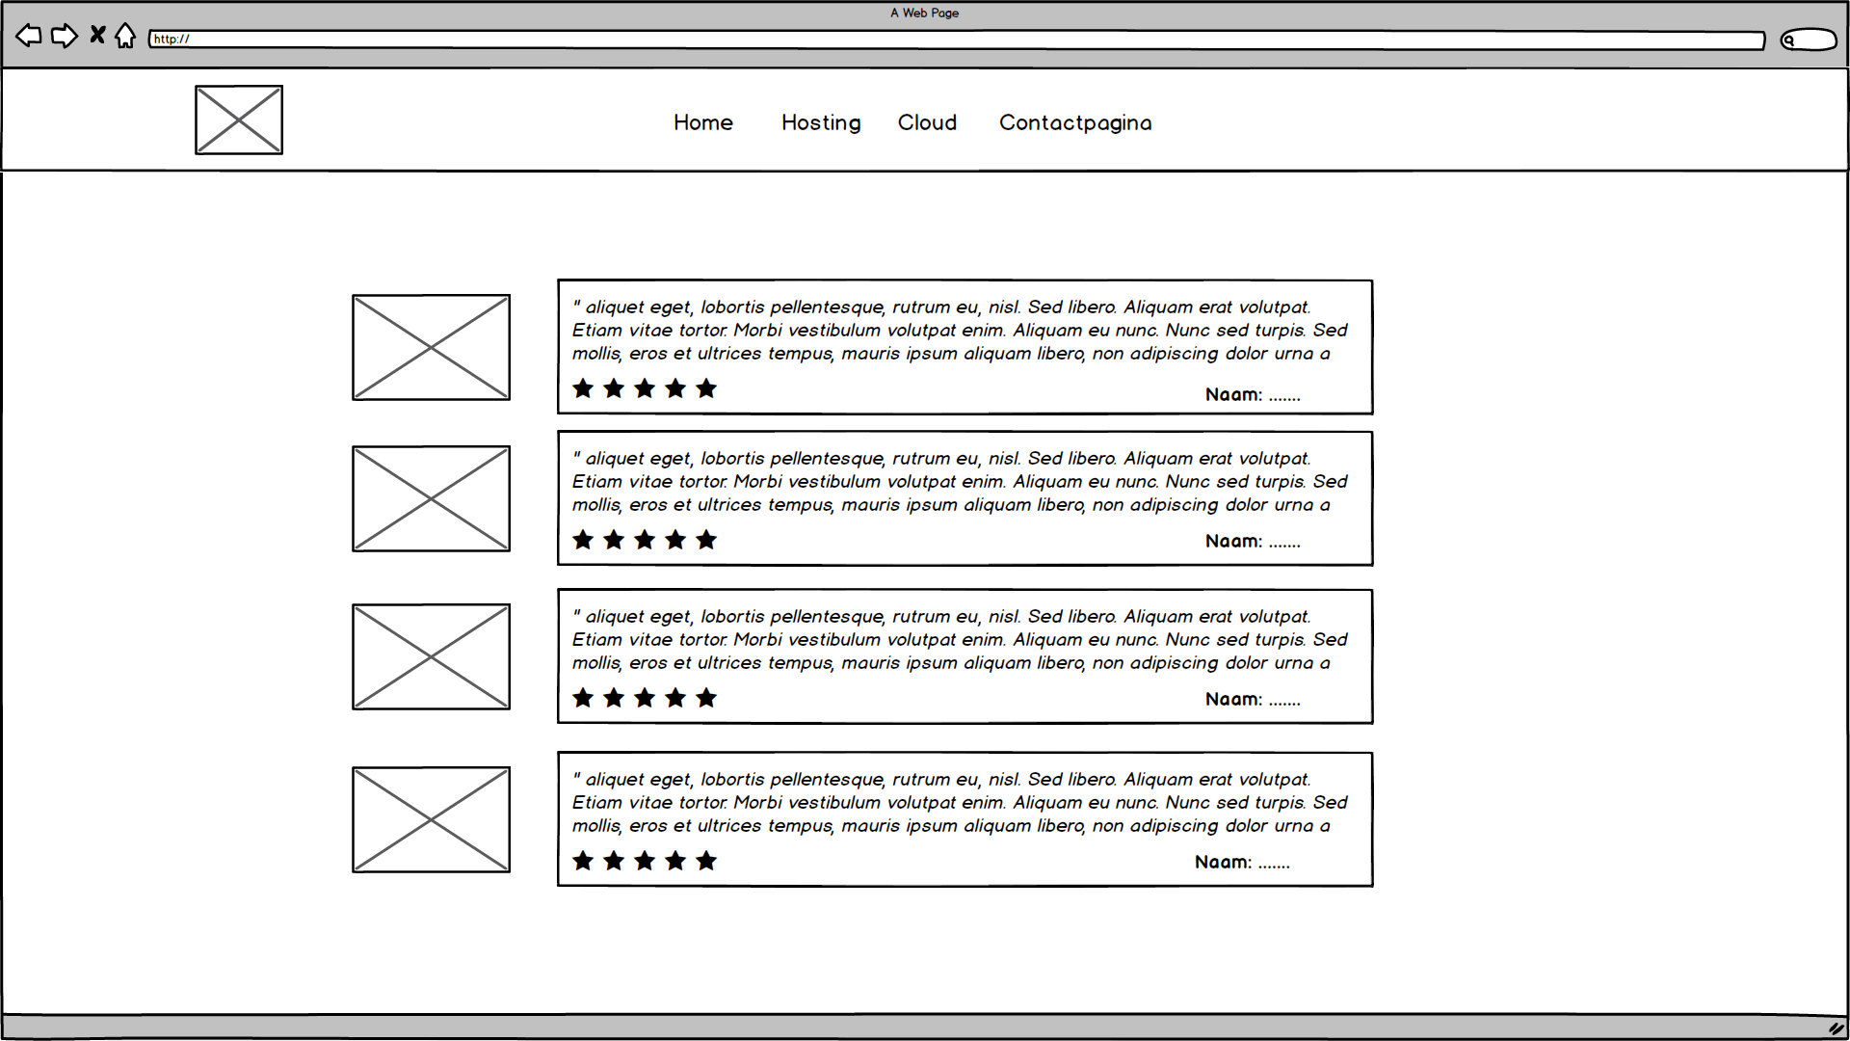

# Grafisch Ontwerp

Letters van de website:

**Lettertype van de menubalk**: Cambay, sans-serif, lettergrootte 25

**Lettertype titel**: standaard, dikgedrukt, lettergrootte 75

**Standaard lettertype paragraaf:** lettergrootte 37,5

**Lettertype van footer**: Cambay, sans-serif, standaard lettergrootte

**Contact pagina:** Questrial, lettergrootte 20

Achtergrond kleuren:

**Grijs/wit blokken patroon**

**Menubalk/footer:** achtergrond kleur rood

Design:

**Design vormen:** vierkant

# Conclusie

Dit functioneel ontwerp is voor het overzicht voor ons en de klant. Van Mock-up tot kleuren en achtergronden, en verdere informatie over het project.

Wij zullen ons verder nog bezig houden met het grafisch ontwerp en het realiseren van het project. Voor het eind resultaat van dit project.